LIGJ
Nr. 42/2023

PËR PRANIMIN E PROTOKOLLIT PËR NDRYSHIMIN E MARRËVESHJES
SË MARRAKESHIT PËR THEMELIMIN E ORGANIZATËS BOTËRORE
TË TREGTISË, MARRËVESHJA PËR SUBVENCIONET E PESHKIMIT

Në mbështetje të neneve 78, 83, pika 1, dhe 121, pika 2, të Kushtetutës, me propozimin e Këshillit të Ministrave,

KUVENDI
I REPUBLIKËS SË SHQIPËRISË

VENDOSI:

Neni 1

Pranimin e protokollit për ndryshimin e marrëveshjes së Marrakeshit për themelimin e Organizatës Botërore të Tregtisë, marrëveshja për subvencionet e peshkimit, sipas tekstit që i bashkëlidhet këtij ligji dhe është pjesë përbërëse e tij.

Neni 2

Ky ligj hyn në fuqi 15 ditë pas botimit në Fletoren Zyrtare.

Miratuar në datën 15.6.2023.

Shpallur me dekretin nr. 95, datë 3.7.2023, të Presidentit të Republikës së Shqipërisë, Bajram Begaj.

Konferenca Ministrore
Sesioni i Dymbëdhjetë
Gjenevë, 12–15 qershor 2022

MARRËVESHJE MBI SUBVENCIONET E PESHKIMIT
VENDIMI MINISTROR I DATËS 17 QERSHOR 2022

Konferenca Ministrore,
duke pasur parasysh paragrafin 1 të nenit X të Marrëveshjes së Marrakeshit për Themelimin e Organizatës Botërore të Tregtisë (“Marrëveshja e OBT-së”);
duke sjellë ndërmend udhëzimin e dhënë Anëtarëve në Konferencën e Njëmbëdhjetë Ministrore të OBT-së, në vitin 2017, në Buenos Aires, se në Konferencën e ardhshme Ministrore duhet të miratohet një marrëveshje për disiplinat gjithëpërfshirëse dhe të efektshme, që ndalon forma të caktuara të subvencioneve të peshkimit që kontribuojnë në mbikapacitetin dhe mbipeshkimin, dhe eliminon subvencionet që kontribuojnë për peshkimin PPP, duke pranuar se trajtimi i veçantë dhe i diferencuar i përshtatshëm dhe i efektshëm për Anëtarët e vendeve në zhvillim dhe Anëtarët e vendeve më pak të zhvilluara duhet të jetë pjesë integrale e këtyre negociatave;
vendos si më poshtë:
1. Protokolli që ndryshon Marrëveshjen e OBT-së bashkëngjitur këtij vendimi miratohet dhe u dorëzohet Anëtarëve për pranim.
2. Protokolli është i hapur për pranim nga Anëtarët.
3. Protokolli hyn në fuqi në përputhje me dispozitat e paragrafit 3, të nenit X, të Marrëveshjes së OBT-së.
4. Pavarësisht nga neni 9.4 i Marrëveshjes për Subvencionet e Peshkimit, Grupi Negociator për Rregullat do të vazhdojë negociatat bazuar në çështjet e pazgjidhura në dokumentet WT/MIN(21)/W/5 dhe WT/MIN(22)/W/20, me synimin për t’i bërë rekomandime Konferencës së Trembëdhjetë Ministrore të OBT-së për dispozita shtesë që do të arrinin një marrëveshje gjithëpërfshirëse për subvencionet e peshkimit, duke përfshirë, përmes disiplinave të mëtejshme për forma të caktuara të peshkimit, subvencione që kontribuojnë në mbikapacitetin dhe mbipeshkimin, duke pranuar se trajtimi i veçantë dhe i diferencuar, i përshtatshëm dhe i efektshëm, për Anëtarët e vendeve në zhvillim dhe Anëtarët e vendeve më pak të zhvilluara duhet të jetë pjesë integrale e këtyre negociatave.

BASHKËLIDHUR
PROTOKOLLI QË NDRYSHON MARRËVESHJEN E MARRAKESHIT PËR THEMELIMIN E ORGANIZATËS BOTËRORE TË TREGTISË

MARRËVESHJE PËR SUBVENCIONET E PESHKIMIT

Anëtarët e Organizatës Botërore të Tregtisë;
duke pasur parasysh vendimin e Konferencës Ministrore në dokumentin WT/MIN(22)/33 – WT/L/1144, të miratuar në përputhje me paragrafin 1 të nenit X të Marrëveshjes së Marrakeshit për Themelimin e Organizatës Botërore të Tregtisë (“Marrëveshja e OBT-së”);
bien dakord si më poshtë:
1. Shtojca 1A e Marrëveshjes së OBT- së, me hyrjen në fuqi të këtij Protokolli, në zbatim të paragrafit 4, ndryshohet me prezantimin e Marrëveshjes për Subvencionet e Peshkimit, siç përcaktohet në aneksin e këtij Protokolli, që do të vendoset pas Marrëveshjes për Subvencionet dhe Masat Kundërbalancuese.
2. Nuk mund të bëhet asnjë rezervë në lidhje me asnjë nga dispozitat e këtij Protokolli.
3. Ky Protokoll është i hapur për pranim nga anëtarët.
4. Ky Protokoll hyn në fuqi në përputhje me paragrafin 3 të nenit X të Marrëveshjes së OBT-së.
5. Ky Protokoll depozitohet pranë drejtorit të përgjithshëm të Organizatës Botërore të Tregtisë, i cili i jep menjëherë çdo Anëtari një kopje të vërtetuar të tij dhe njoftim për çdo pranim të tij në përputhje me paragrafin 3.
6. Ky Protokoll regjistrohet në përputhje me dispozitat e nenit 102 të Kartës së Kombeve të Bashkuara.
Bërë në Gjenevë, sot më shtatëmbëdhjetë qershor dy mijë e njëzet e dy, në një kopje të vetme në gjuhët angleze, frënge dhe spanjolle, ku secili tekst është autentik.

SHTOJCË
MARRËVESHJE PËR SUBVENCIONET E PESHKIMIT

Neni 1
Qëllimi

Kjo Marrëveshje zbatohet për subvencionet, sipas kuptimit të nenit 1.1 të Marrëveshjes mbi Subvencionet dhe Masat Kundërbalancuese (Marrëveshja SCM), që janë specifike sipas kuptimit të nenit 2 të asaj Marrëveshjeje, për peshkimin e egër detar dhe aktivitetet e lidhura me peshkimin në det., ,

Neni 2
Përkufizimet

Për qëllimin e kësaj Marrëveshjeje:
a) “peshk” do të thotë të gjitha speciet e burimeve të gjalla detare, qofshin të përpunuara ose jo;
b) “peshkim” do të thotë kërkimi, tërheqja, gjetja, kapja, marrja ose vjelja e peshkut ose ndonjë aktivitet që në mënyrë të arsyeshme mund të pritet të rezultojë në tërheqjen, gjetjen, kapjen, marrjen ose vjeljen e peshkut;
c) “aktivitete të lidhura me peshkimin” do të thotë çdo operacion në mbështetje të ose për përgatitjen e peshkimit, duke përfshirë zbarkimin, paketimin, përpunimin, transferimin ose transportimin e peshqve që nuk janë zbarkuar më parë në një port, si dhe sigurimin e personelit, lëndës djegëse, pajisjeve dhe furnizimeve të tjera në det;
d) “mjet lundrues” do të thotë çdo mjet lundrues, anije e një lloji tjetër ose varkë e përdorur për, e pajisur për t’u përdorur për, ose e synuar për t’u përdorur për peshkim ose aktivitete të lidhura me peshkimin;
e) “operator” do të thotë pronari i një mjeti lundrues ose çdo person, i cili është përgjegjës për ose drejton ose kontrollon mjetin lundrues.

Neni 3
Subvencionet që kontribuojnë në peshkimin e paligjshëm, të paraportuar dhe të parregulluar

3.1 Asnjë Anëtar nuk i jep ose mban ndonjë subvencion një mjeti lundrues ose operatori të përfshirë në peshkimin e paligjshëm, të paraportuar dhe të parregulluar (PPP) ose aktivitete të lidhura me peshkimin në mbështetje të peshkimit PPP.
3.2 Për qëllimet e nenit 3.1, një mjet lundrues ose operator konsiderohet se është i përfshirë në peshkimin PPP, nëse ndonjë nga sa vijon bën një përcaktim pohues të tij.,
a) një Anëtar bregdetar, për aktivitetet në zonat nën juridiksionin e tij; ose
b) një Shtet Anëtar i flamurit, për aktivitetet e mjeteve lundruese që mbajnë flamurin e tij; ose
c) një Organizatë ose Marrëveshje përkatëse Rajonale e Menaxhimit të Peshkimit (RFMO/A), në përputhje me rregullat dhe procedurat e RFMO/A dhe legjislacionin përkatës ndërkombëtar, duke përfshirë nëpërmjet dhënies së njoftimit në kohë dhe informacionit përkatës, në zonat dhe për speciet nën kompetencën e saj.
3.3 a) Vendimi pohues sipas nenit 3.2 i referohet konstatimit përfundimtar nga një Anëtar dhe/ose listimit përfundimtar nga një RFMO/A se një mjet lundrues ose operator është përfshirë në peshkimin PPP.
b) Për qëllimet e nenit 3.2(a), ndalimi sipas nenit 3.1 zbatohet kur vendimi nga një Anëtar bregdetar bazohet në informacionin përkatës faktik dhe Anëtari bregdetar i ka dhënë Shtetit Anëtar të flamurit dhe, nëse dihet, Anëtarit subvencionues, sa më poshtë:
i. njoftimin në kohë, nëpërmjet kanaleve të duhura, se një mjet lundrues ose operator është ndaluar përkohësisht, në pritje të hetimeve të mëtejshme për përfshirje në, ose se Anëtari bregdetar ka filluar një hetim për peshkimin PPP, duke përfshirë referencën për çdo informacion përkatës faktik, ligjet e zbatueshme, rregulloret, procedurat administrative ose masat e tjera përkatëse;
ii. mundësinë për të shkëmbyer informacionin përkatës përpara një vendimi, në mënyrë që të lejohet që një informacion i tillë të merret parasysh në vendimin përfundimtar. Anëtari bregdetar mund të specifikojë mënyrën dhe periudhën kohore kur duhet të kryhet një shkëmbim i tillë informacioni; dhe
iii. njoftimin e vendimit përfundimtar dhe të çdo sanksioni të zbatuar, duke përfshirë, nëse është e zbatueshme, kohëzgjatjen e tyre.
Anëtari bregdetar i njofton një vendim pohues Komitetit, të parashikuar në nenin 9.1 (i referuar në këtë Marrëveshje si “Komiteti”).
3.4 Kur vendos kohëzgjatjen e zbatimit të ndalimit në nenin 3.1, Anëtari subvencionues merr parasysh natyrën, shkallën dhe përsëritjen e peshkimit PPP, të kryer nga një mjet lundrues ose operator. Ndalimi në nenin 3.1 zbatohet të paktën për sa kohë që sanksioni që rezulton nga vendimi që shkakton ndalimin mbetet në fuqi, ose të paktën për sa kohë që mjeti lundrues ose operatori është i listuar nga një RFMO/A, cilado qoftë më e gjata.
3.5 Anëtari subvencionues njofton Komitetin, në përputhje me nenin 8.3, për masat e marra në përputhje me nenin 3.1.
3.6 Kur një Shtet Anëtar i portit njofton një Anëtar subvencionues se ka arsye të qarta për të besuar se një mjet lundrues në një nga portet e tij është përfshirë në peshkimin PPP, Anëtari subvencionues i kushton vëmendjen e duhur informacionit të marrë dhe ndërmerr veprime të tilla, në lidhje me subvencionet e tij, siç i çmon të përshtatshme.
3.7 Çdo Anëtar ka ligjet, rregulloret dhe/ose procedurat administrative në funksionim, për të garantuar që subvencionet e përmendura në nenin 3.1 nuk jepen ose mbahen, duke përfshirë subvencione të tilla ekzistuese me hyrjen në fuqi të kësaj Marrëveshjeje.
3.8 Për një periudhë 2-vjeçare nga data e hyrjes në fuqi të kësaj Marrëveshjeje, subvencionet e dhëna ose të mbajtura nga Anëtarët e vendeve në zhvillim, duke përfshirë Anëtarët e vendeve më pak të zhvilluara (LDC), deri në dhe brenda zonës ekonomike ekskluzive (EEZ), përjashtohen nga veprimet e bazuara në nenet 3.1 dhe 10 të kësaj Marrëveshjeje.

Neni 4
Subvencionet lidhur me rezervat e mbipeshkimit

4.1 Asnjë Anëtar nuk jep ose mban subvencione për peshkimin ose aktivitetet e lidhura me peshkimin, në lidhje me një rezervë të mbipeshkimit.
4.2 Për qëllime të këtij neni, një rezervë peshku është e mbipeshkuar nëse pranohet si e mbipeshkuar nga Anëtari bregdetar nën juridiksionin e të cilit po kryhet peshkimi ose nga një RFMO/A përkatëse, në zonat dhe për speciet nën kompetencën e tij, bazuar në provat shkencore më të mira të disponueshme për të.
4.3 Pavarësisht nga neni 4.1, një Anëtar mund të japë ose të mbajë subvencionet e përmendura në nenin 4.1, nëse subvencione të tilla ose masa të tjera zbatohen për të rindërtuar rezervën në një nivel biologjikisht të qëndrueshëm.
4.4 Për një periudhë 2-vjeçare nga data e hyrjes në fuqi të kësaj Marrëveshjeje, subvencionet e dhëna ose të mbajtura nga Anëtarët e vendeve në zhvillim, duke përfshirë Anëtarët e LDC-së, deri dhe brenda EEZ-së, përjashtohen nga veprimet e bazuara në nenet 4.1 dhe 10 të kësaj Marrëveshjeje.

Neni 5
Subvencionet e tjera

5.1 Asnjë Anëtar nuk duhet të japë ose të mbajë subvencione të ofruara për peshkimin ose aktivitetet e lidhura me peshkimin jashtë juridiksionit të një Anëtari bregdetar ose të një Joanëtari bregdetar dhe jashtë kompetencës së një RFMO/A përkatëse.
5.2 Anëtari duhet të tregojë kujdes të veçantë dhe të vetëpërmbahet si duhet kur jep subvencione për mjetet që nuk mbajnë flamurin e atij Anëtari.
5.3 Anëtari duhet të tregojë kujdes të veçantë dhe të vetëpërmbahet si duhet kur jep subvencione për peshkimin ose aktivitetet e lidhura me peshkimin, në lidhje me rezervat statusi i të cilave nuk dihet.

Neni 6
Dispozitat specifike për Anëtarët e LDC-së

Anëtari duhet të vetëpërmbahet si duhet lidhur me ngritjen e çështjeve që përfshijnë një Anëtar të LDC-së dhe zgjidhjet e shqyrtuara duhet të marrin parasysh situatën specifike të Anëtarit të LDC-së të përfshirë, nëse ka.

Neni 7
Asistenca teknike dhe ndërtimi i kapaciteteve

Asistenca teknike e synuar dhe asistenca për ngritjen e kapaciteteve për Anëtarët e vendeve në zhvillim, duke përfshirë Anëtarët e LDC-së, ofrohet për qëllimin e zbatimit të disiplinave sipas kësaj Marrëveshjeje. Në mbështetje të kësaj ndihme do të krijohet një mekanizëm financimi vullnetar i OBT-së, në bashkëpunim me organizatat ndërkombëtare përkatëse, si Organizata e Kombeve të Bashkuara për Ushqimin dhe Bujqësinë (FAO) dhe Fondi Ndërkombëtar për Zhvillimin e Bujqësisë. Kontributet e Anëtarëve të OBT-së për mekanizmin do të jenë ekskluzivisht mbi bazë vullnetare dhe nuk do të përdorin burime të rregullta buxhetore.

Neni 8
Njoftimi dhe transparenca

8.1 Pa cenuar nenin 25 të Marrëveshjes SCM dhe për të forcuar dhe për të përmirësuar njoftimet për subvencionet e peshkimit dhe për të mundësuar një mbikëqyrje më të efektshme të zbatimit të angazhimeve të subvencioneve të peshkimit, çdo Anëtar:
a) jep informacionin e mëposhtëm si pjesë të njoftimit të tij të rregullt për subvencionet e peshkimit, sipas nenit 25 të Marrëveshjes SCM, : tipin ose llojin e aktivitetit të peshkimit për të cilin është dhënë subvencioni;
b) në masën që është e mundur, jep informacionin e mëposhtëm si pjesë të njoftimit të rregullt të subvencioneve të peshkimit, sipas nenit 25 të Marrëveshjes SCM^{13, 14}:
i. statusin e rezervave të peshkut në peshkimin për të cilin ofrohet subvencioni (p.sh. të mbipeshkuar, të peshkuar në mënyrë maksimale të qëndrueshme ose të nënpeshkuar) dhe pikat e referencës të përdorura, dhe nëse këto rezerva ndahen me ndonjë Anëtar tjetër ose menaxhohen nga një RFMO/A;
ii. masat e ruajtjes dhe të menaxhimit në funksionim, për rezervat përkatëse të peshkut;
iii. kapacitetin e flotës në peshkimin për të cilin është dhënë subvencionimi;
iv. emrin dhe numrin e identifikimit të mjetit lundrues ose mjeteve lundruese të peshkimit që përfitojnë nga subvencionimi; dhe
v. të dhënat e kapjes sipas specieve ose grupeve të specieve në peshkimin për të cilin është dhënë subvencionimi.
8.2 Çdo Anëtar njofton Komitetin me shkrim çdo vit për një listë të mjeteve lundruese dhe operatorëve që ai ka vendosur se janë përfshirë në peshkimin PPP.
8.3 Çdo Anëtar, brenda një viti nga data e hyrjes në fuqi të kësaj Marrëveshjeje, informon Komitetin për masat ekzistuese ose të marra për të garantuar zbatimin dhe administrimin e kësaj Marrëveshjeje, duke përfshirë hapat e ndërmarrë për zbatimin e ndalimeve të përcaktuara në nenet 3, 4 dhe 5. Çdo Anëtar informon më pas menjëherë Komitetin për çdo ndryshim në këto masa dhe masat e reja të marra për zbatimin e ndalimeve të përcaktuara në nenin 3.
8.4 Çdo Anëtar, brenda një viti nga data e hyrjes në fuqi të kësaj Marrëveshjeje, i jep Komitetit një përshkrim të regjimit të tij të peshkimit, duke iu referuar ligjeve, rregulloreve dhe procedurave administrative të tij në lidhje me këtë Marrëveshje dhe informon menjëherë Komitetin për çdo modifikim pas kësaj. Anëtari mund të përmbushë këtë detyrim duke i ofruar Komitetit një lidhje elektronike të përditësuar në faqen e internetit të anëtarit ose në faqe tjetër zyrtare të përshtatshme të internetit që vendos këtë informacion.
8.5 Anëtari mund të kërkojë informacion shtesë nga Anëtari njoftues në lidhje me njoftimet dhe informacionin e dhënë sipas këtij neni. Anëtari njoftues i përgjigjet asaj kërkese sa më shpejt të jetë e mundur, me shkrim dhe në mënyrë gjithëpërfshirëse. Nëse një Anëtar çmon se nuk është dhënë njoftim ose informacion sipas këtij neni, anëtari mund ta sjellë çështjen në vëmendje të këtij Anëtari tjetër ose Komitetit.
8.6 Anëtarët i njoftojnë Komitetit me shkrim, me hyrjen në fuqi të kësaj Marrëveshjeje, çdo RFMO/A ku ata janë palë. Ky njoftim përbëhet, të paktën, nga teksti i instrumentit ligjor që krijon RFMO/A, zonën dhe speciet nën kompetencën e tij, informacionin mbi statusin e rezervave të peshkut të menaxhuar, përshkrimin e masave të ruajtjes dhe menaxhimit të tij, rregullat dhe procedurat që rregullojnë vendimet e tij lidhur me peshkimin PPP, dhe listat e përditësuara të mjeteve lundruese dhe/ose operatorëve që ka përcaktuar se kanë qenë të përfshirë në peshkimin PPP. Ky njoftim mund të paraqitet individualisht ose nga një grup Anëtarësh. Çdo ndryshim në këtë informacion i njoftohet menjëherë Komitetit. Sekretariati i Komitetit mban një listë të RFMO/as që njoftohet në përputhje me këtë nen.
8.7 Anëtarët pranojnë se njoftimi i një mase nuk cenon: a) statusin e tyre ligjor sipas GATT 1994, Marrëveshjes SCM ose kësaj Marrëveshjeje; b) efektet e masës sipas Marrëveshjes SCM; ose c) vetë natyrën e masës.
8.8 Asgjë në këtë nen nuk kërkon dhënien e informacionit konfidencial.

Neni 9
Angazhimet institucionale

9.1 Krijohet një Komitet për Subvencionet e Peshkimit, i përbërë nga përfaqësues nga secili prej Anëtarëve. Komiteti zgjedh kryetarin e tij dhe mblidhet jo më pak se dy herë në vit dhe ndryshe, siç parashikohet nga dispozitat përkatëse të kësaj Marrëveshjeje me kërkesë të çdo Anëtari. Komiteti kryen përgjegjësitë që i janë caktuar sipas kësaj Marrëveshjeje ose nga Anëtarët, dhe u jep Anëtarëve mundësinë për t’u konsultuar për çdo çështje që lidhet me funksionimin e kësaj Marrëveshjeje ose përparimin e objektivave të saj. Sekretariati i OBT-së vepron si sekretariati i Komitetit.
9.2 Komisioni shqyrton të gjithë informacionin e dhënë, sipas neneve 3 dhe 8 dhe këtij neni, jo më pak se çdo dy vjet.
9.3 Komiteti rishikon çdo vit zbatimin dhe funksionimin e kësaj Marrëveshjeje, duke marrë parasysh objektivat e saj. Komiteti informon çdo vit Këshillin për Tregtinë e Mallrave për zhvillimet gjatë periudhës së mbuluar nga këto rishikime.
9.4 Jo më vonë se pesë vjet pas datës së hyrjes në fuqi të kësaj Marrëveshjeje dhe çdo tre vjet më pas, Komiteti rishikon funksionimin e kësaj Marrëveshjeje, me synimin për të identifikuar të gjitha modifikimet e nevojshme, për të përmirësuar funksionimin e kësaj Marrëveshjeje, duke marrë parasysh objektivat e saj. Kur është e nevojshme, Komiteti mund t’i paraqesë Këshillit për Tregtinë e Mallrave propozime për të ndryshuar tekstin e kësaj Marrëveshjeje, duke pasur parasysh, ndër të tjera, përvojën e fituar në zbatimin e saj.
9.5 Komiteti mban kontakte të ngushta me FAO-n dhe me organizata të tjera ndërkombëtare përkatëse në fushën e menaxhimit të peshkimit, duke përfshirë RFMO/As përkatëse.

Neni 10
Zgjidhja e mosmarrëveshjeve

10.1 Dispozitat e neneve XXII dhe XXIII të GATT 1994, siç janë shtjelluar dhe zbatuar nga Mirëkuptimi për Zgjidhjen e Mosmarrëveshjeve (DSU), zbatohen për konsultimet dhe zgjidhjen e mosmarrëveshjeve sipas kësaj Marrëveshjeje, përveç rasteve kur parashikohet ndryshe këtu.
10.2 Pa cenuar paragrafin 1, dispozitat e nenit 4 të Marrëveshjes SCM zbatohen për konsultimet dhe zgjidhjen e mosmarrëveshjeve, sipas neneve 3, 4 dhe 5 të kësaj Marrëveshjeje.

Neni 11
Dispozitat përfundimtare

11.1 Përveç siç parashikohet në nenet 3 dhe 4, asgjë në këtë Marrëveshje nuk pengon një Anëtar që të japë një subvencion për ndihmë në rast fatkeqësie, me kusht që subvencioni të jetë:
a) i kufizuar për lehtësimin e një fatkeqësie të veçantë;
b) i kufizuar në zonën gjeografike të prekur;
c) me kohë të kufizuar; dhe
d) në rastin e subvencioneve për rindërtim, të kufizuara në rivendosjen e peshkimit të prekur dhe/ose flotës së prekur në nivelin e tij para fatkeqësisë.
11.2 a) Kjo Marrëveshje, duke përfshirë çdo përfundim, rekomandim dhe vendim në lidhje me këtë Marrëveshje, nuk ka implikime ligjore në lidhje me pretendimet territoriale ose delimitimin e kufijve detarë.
b) Paneli i krijuar në zbatim të nenit 10 të kësaj Marrëveshjeje nuk jep asnjë përfundim në lidhje me ndonjë pretendim që do t’i kërkonte atij të bazonte përfundimet e tij mbi ndonjë pretendim territorial të pretenduar ose delimitim të kufijve detarë.
11.3 Asgjë në këtë Marrëveshje nuk interpretohet ose zbatohet në një mënyrë që do të cenojë juridiksionin, të drejtat dhe detyrimet e Anëtarëve që rrjedhin nga e drejta ndërkombëtare, duke përfshirë të drejtën e detit.
11.4 Me përjashtim të rasteve kur parashikohet ndryshe, asgjë në këtë Marrëveshje nuk nënkupton se një Anëtar është i detyruar nga masat ose vendimet e, ose njeh ndonjë RFMO/As për të cilën ai nuk është palë ose jopalë bashkëpunuese.
11.5 Kjo Marrëveshje nuk modifikon ose anulon ndonjë të drejtë dhe detyrim, siç parashikohet nga Marrëveshja SCM.

Neni 12
Ndërprerja e marrëveshjes nëse nuk miratohen
disiplina gjithëpërfshirëse

Nëse disiplinat gjithëpërfshirëse nuk miratohen brenda katër viteve nga hyrja në fuqi e kësaj Marrëveshjeje dhe nëse nuk vendoset ndryshe nga Këshilli i Përgjithshëm, kjo Marrëveshje ndërpritet menjëherë.

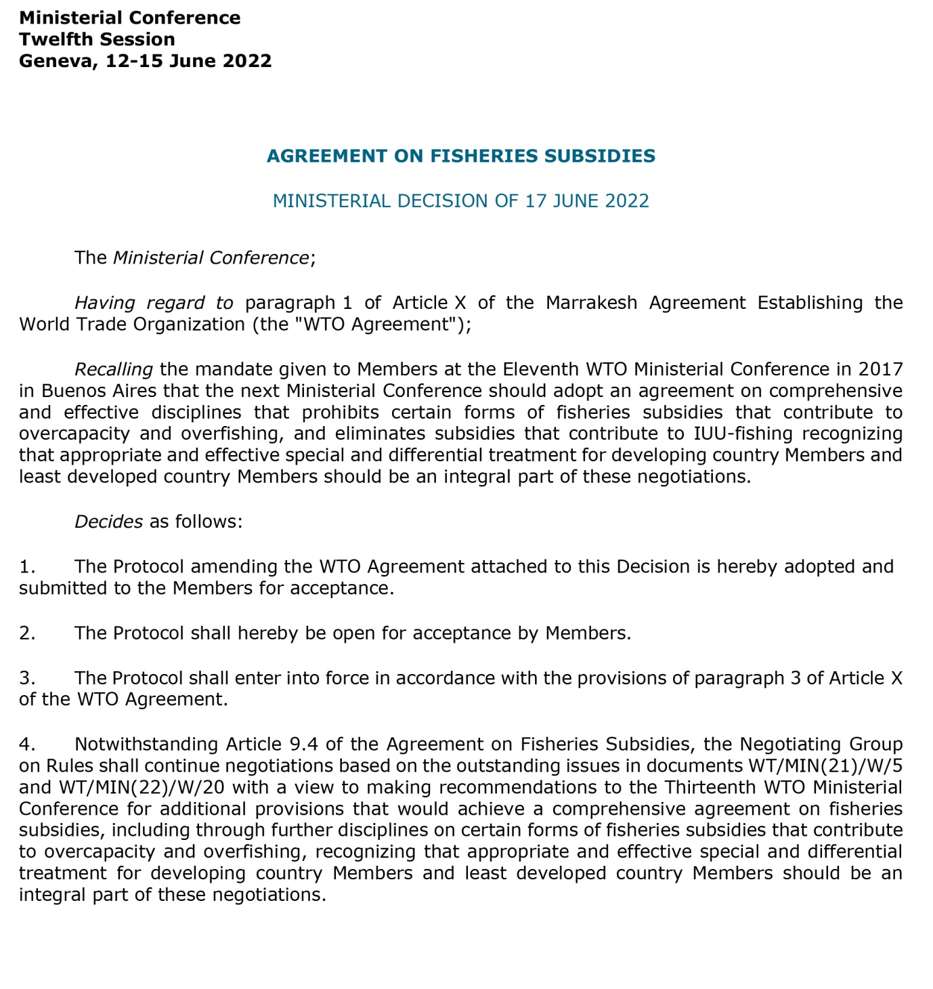
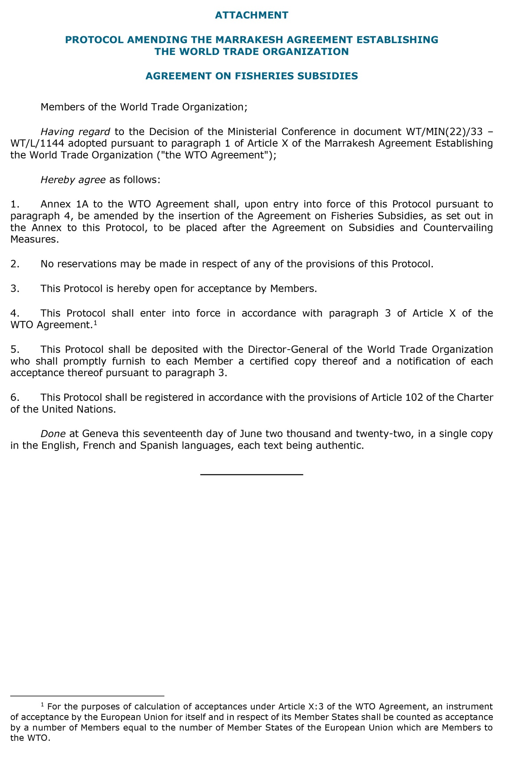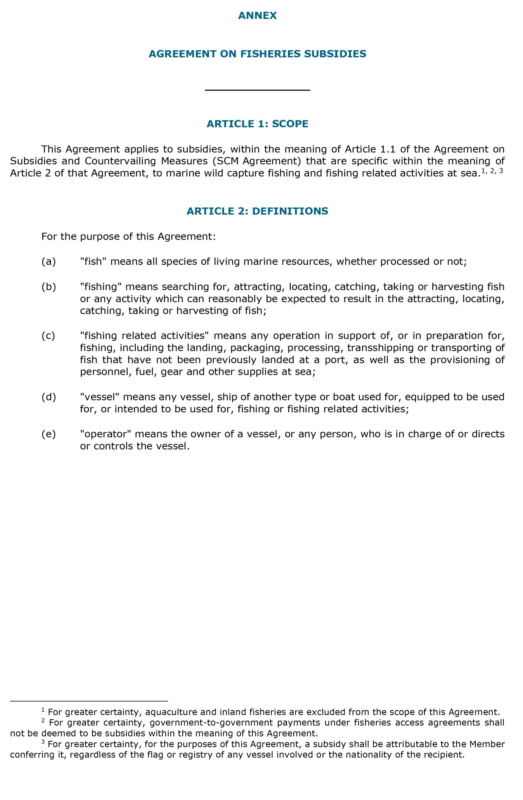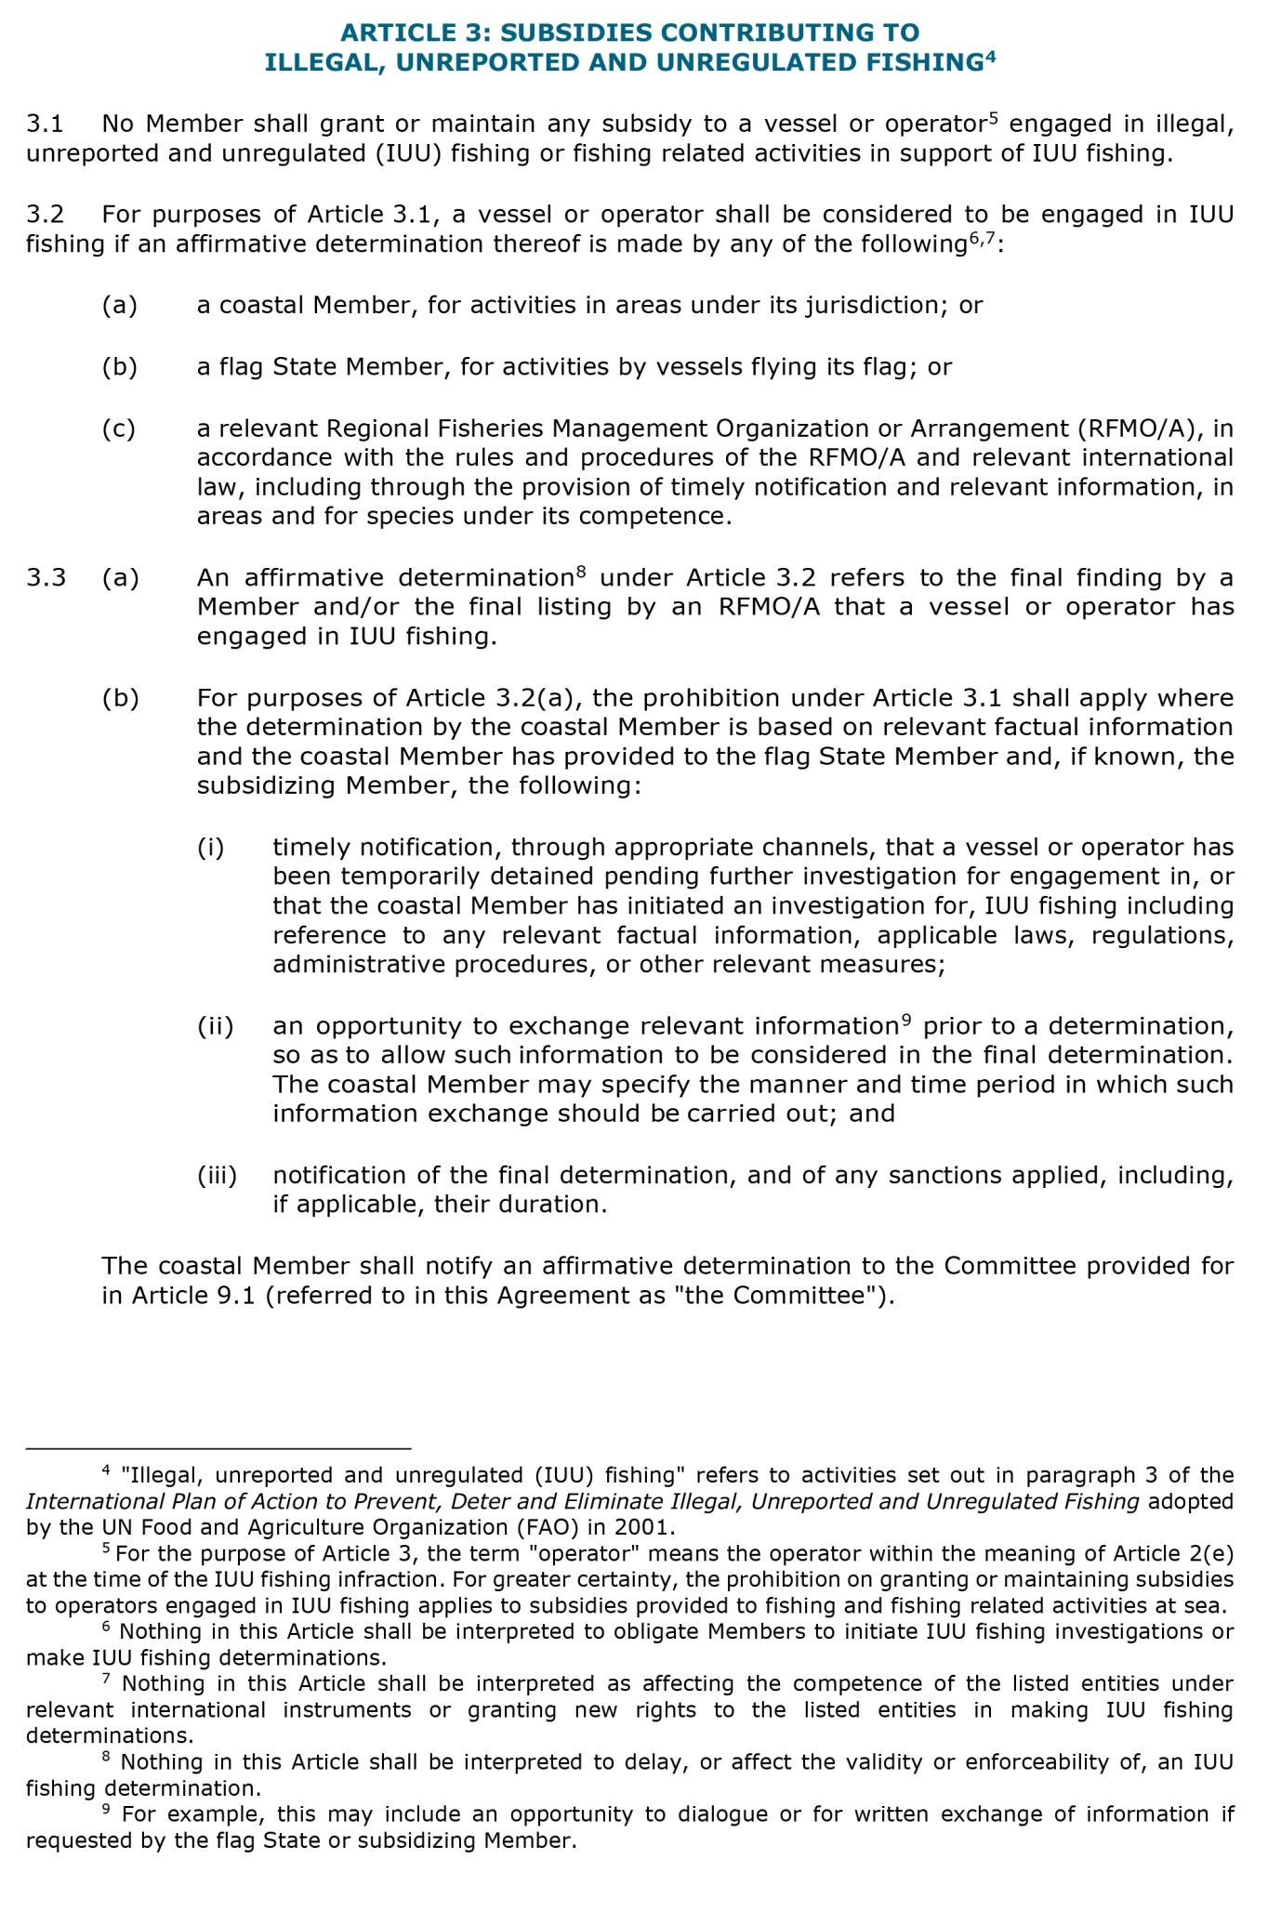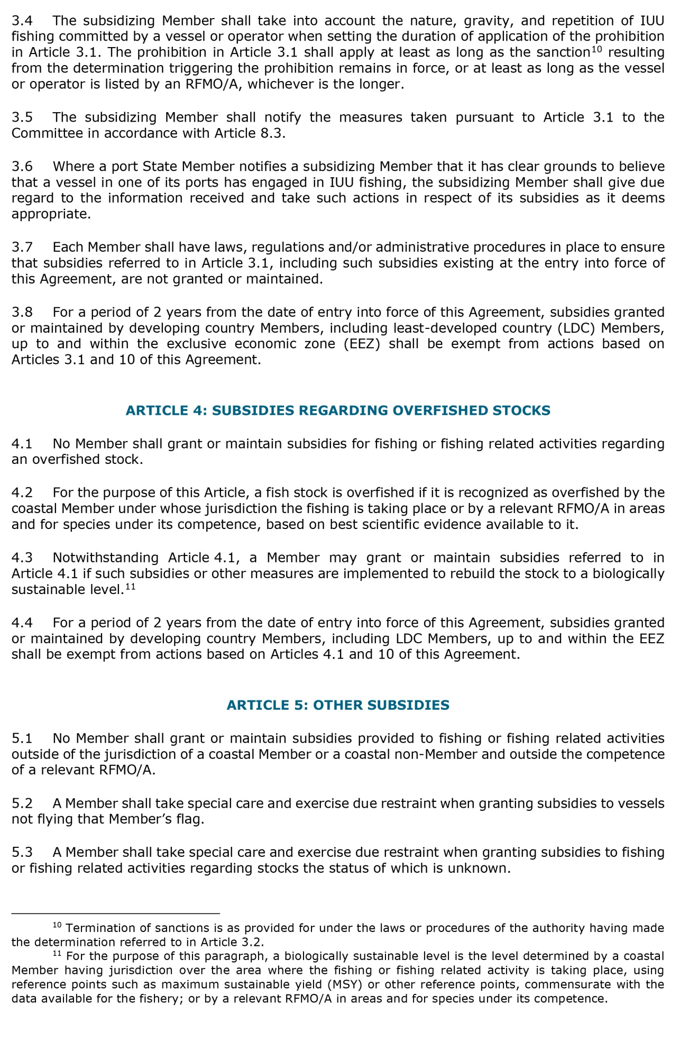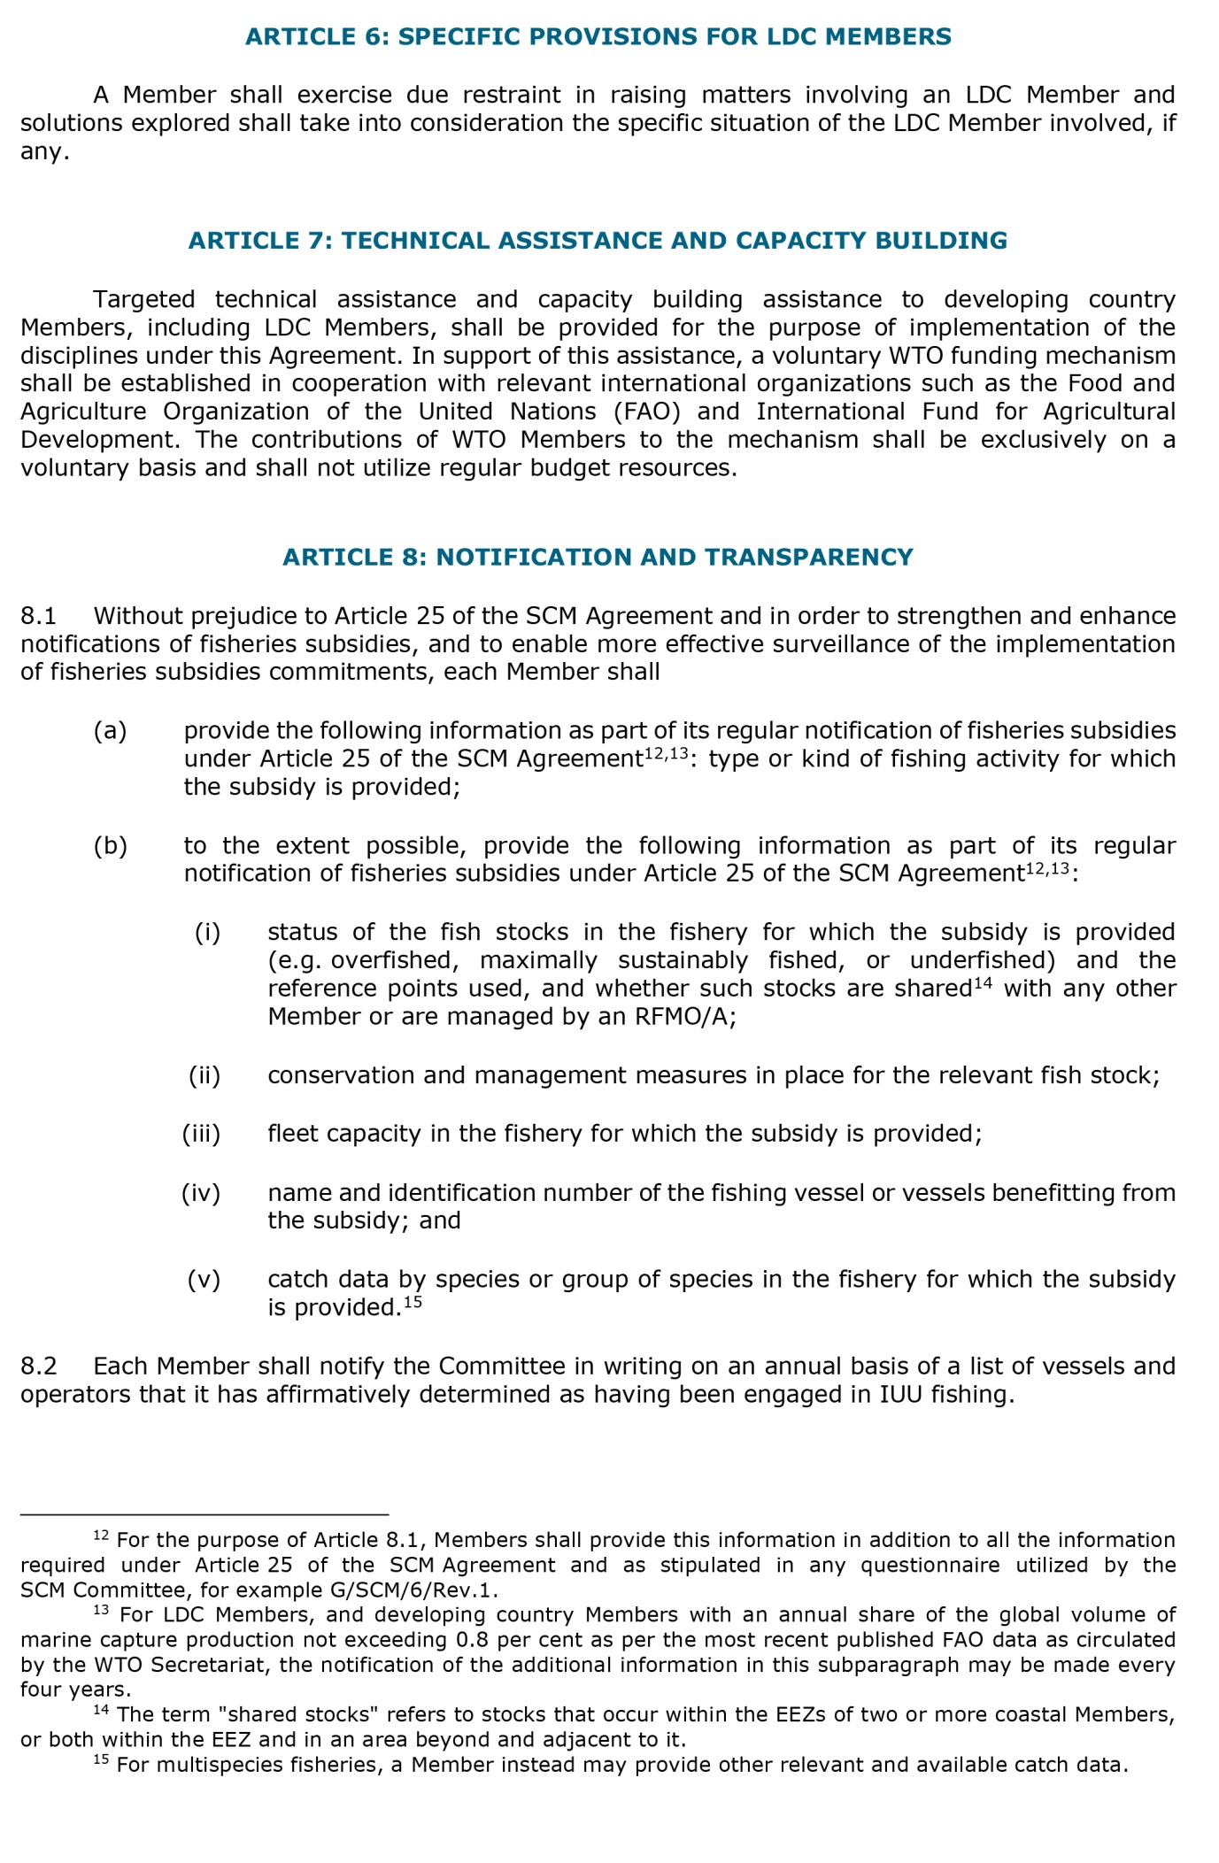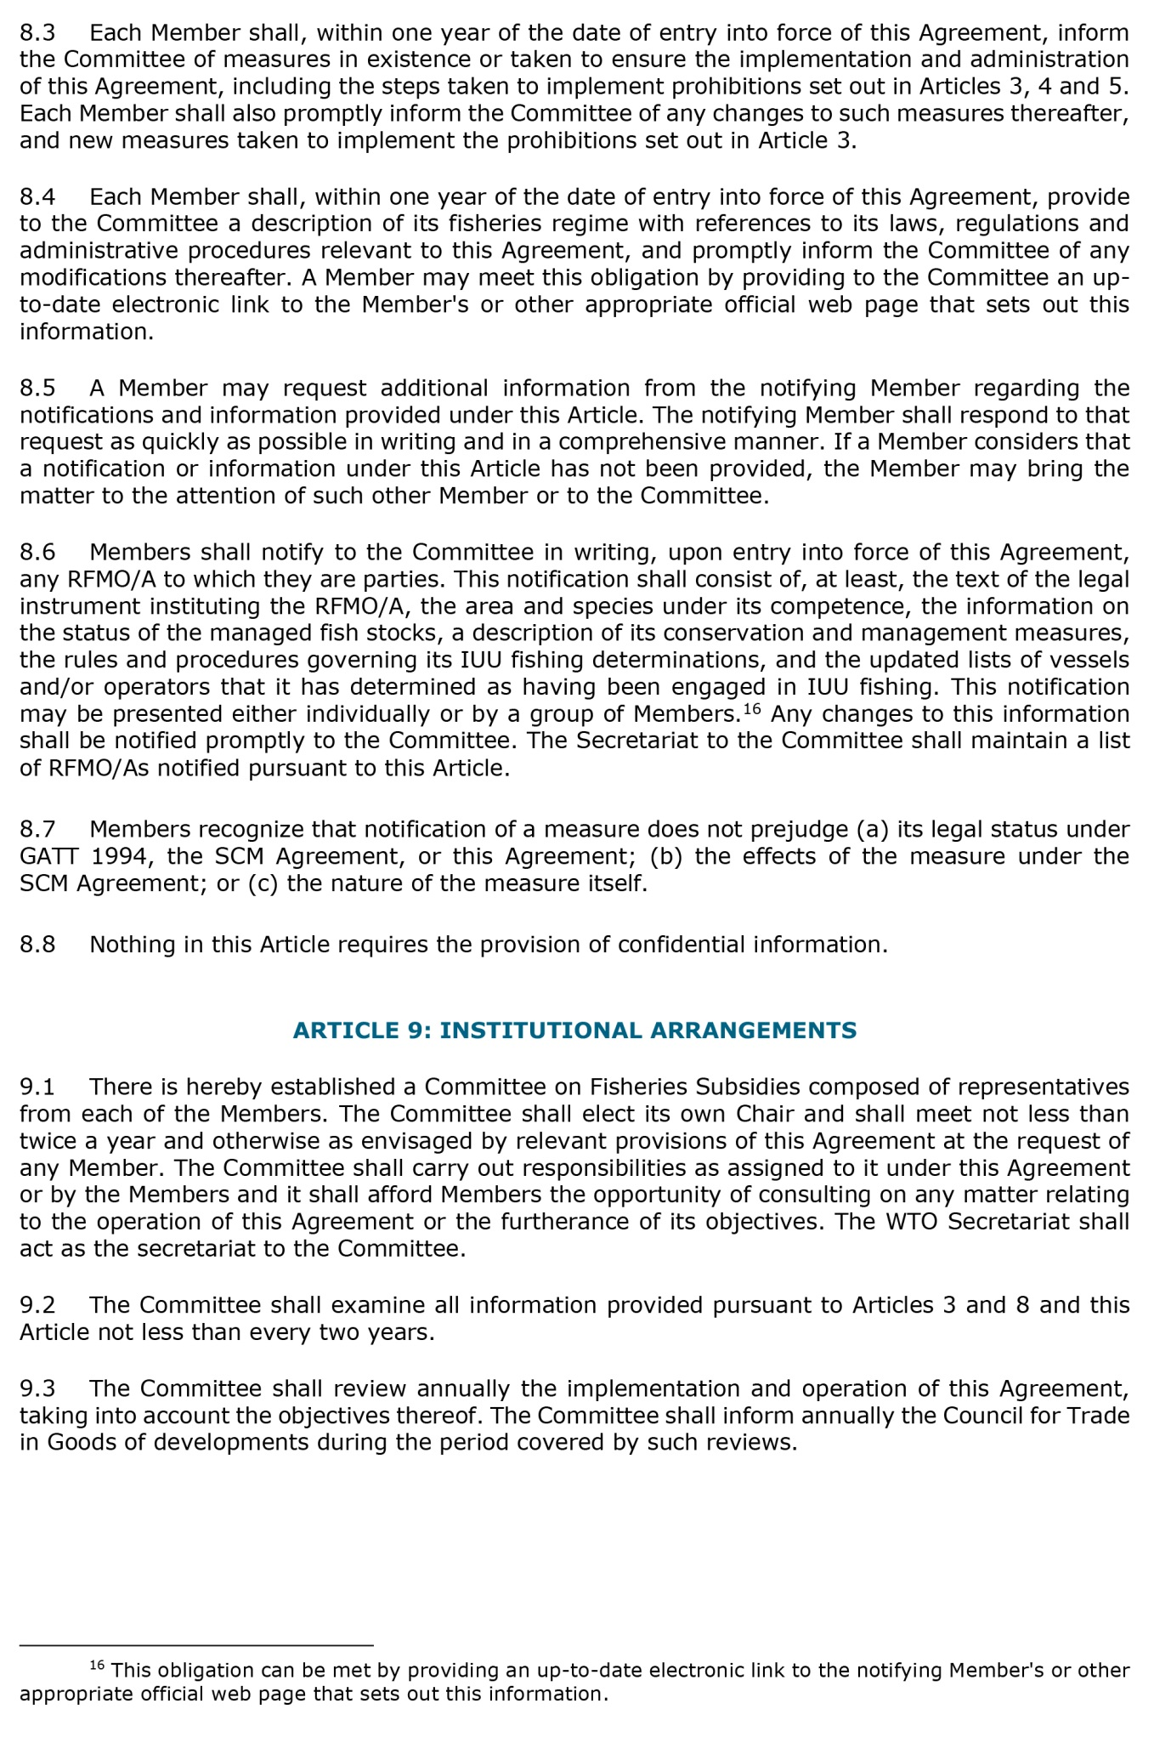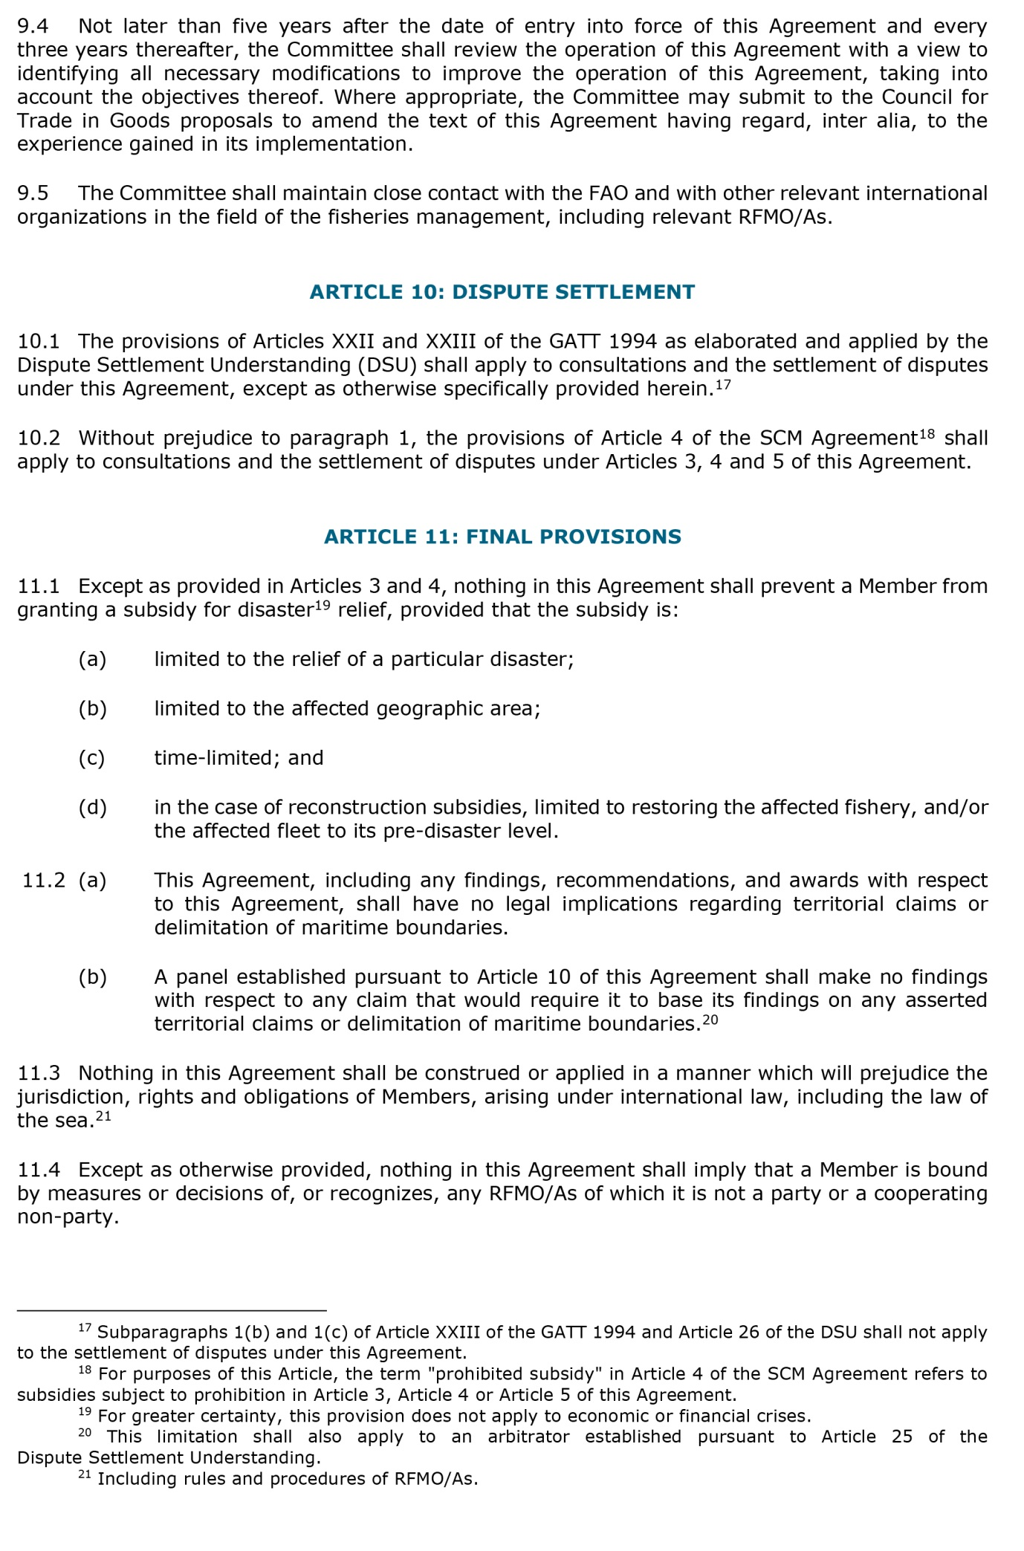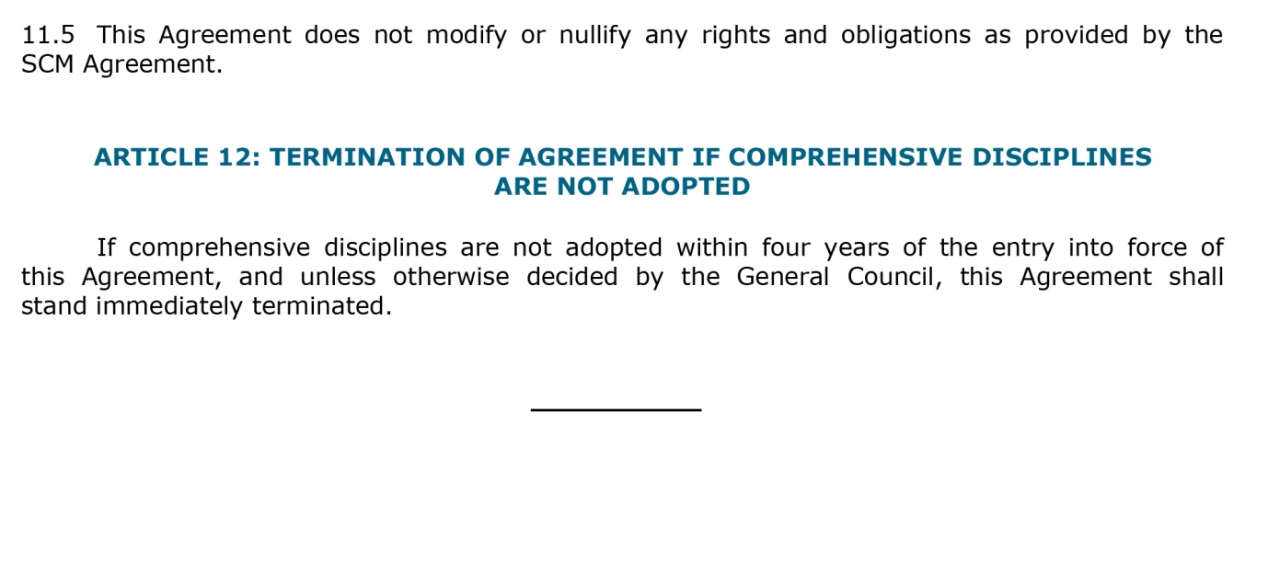

Për qëllimet e llogaritjes së pranimeve sipas nenit X:3 të Marrëveshjes së OBT-së, një instrument pranimi nga Bashkimi Evropian, për veten dhe në lidhje me Shtetet Anëtare të tij, konsiderohet si pranim nga një numër Anëtarësh të barabartë me numrin e Shteteve Anëtare të Bashkimit Evropian që janë anëtare të OBT-së.
Për siguri më të madhe, akuakultura dhe peshkimi në ujërat e brendshme përjashtohen nga objekti i kësaj Marrëveshjeje.
Për siguri më të madhe, pagesat ndërqeveritare sipas marrëveshjeve për aksesin në peshkim, nuk konsiderohen si subvencione, sipas kuptimit të kësaj Marrëveshjeje.
Për siguri më të madhe, për qëllimet e kësaj Marrëveshjeje, një subvencion i atribuohet Anëtarit që e jep atë, pavarësisht nga flamuri ose regjistri i ndonjë mjeti lundrues të përfshirë ose shtetësia e marrësit.
“Peshkimi i paligjshëm, i paraportuar dhe i parregulluar (PPP)” u referohet aktiviteteve të përcaktuara në paragrafin 3 të Planit Ndërkombëtar të Veprimit për Parandalimin, Pengimin dhe Eliminimin e Peshkimit të Paligjshëm, të Paraportuar dhe të Parregulluar, të miratuar nga Organizata e OKB-së për Ushqimin dhe Bujqësinë (FAO) në vitin 2001.
Për qëllimin e nenit 3, termi “operator” do të thotë operatori sipas kuptimit të nenit 2(e), në kohën e shkeljes së peshkimit PPP. Për siguri më të madhe, ndalimi i dhënies ose i mbajtjes së subvencioneve për operatorët e përfshirë në peshkimin PPP zbatohet për subvencionet e dhëna për peshkimin dhe aktivitetet e lidhura me peshkimin në det.
Asgjë në këtë nen nuk interpretohet se detyron Anëtarët që të fillojnë hetimet e peshkimit PPP ose të marrin vendime lidhur me peshkimin PPP.
Asgjë në këtë nen nuk interpretohet se prek kompetencën e subjekteve të listuara sipas instrumenteve përkatëse ndërkombëtare ose se u jep të drejta të reja subjekteve të listuara në marrjen e vendimeve lidhur me peshkimin PPP.
Asgjë në këtë nen nuk interpretohet se vonon ose ndikon në vlefshmërinë ose zbatueshmërinë e një vendimi të peshkimit PPP.
Për shembull, kjo mund të përfshijë mundësinë për të dialoguar ose për shkëmbimin e informacionit me shkrim, nëse kërkohet nga Shteti i flamurit ose Anëtari subvencionues.
Ndërprerja e sanksioneve është siç parashikohet nga ligjet ose procedurat e autoritetit që ka marrë vendimin e përmendur në nenin 3.2.
Për qëllimin e këtij paragrafi, një nivel biologjikisht i qëndrueshëm është niveli i përcaktuar nga një Anëtar bregdetar që ka juridiksion mbi zonën ku zhvillohet peshkimi ose aktiviteti i lidhur me peshkimin, duke përdorur pika referimi si rendimenti maksimal i qëndrueshëm (MSY) ose pika të tjera referimi, në përpjesëtim me të dhënat e disponueshme për peshkimin ose nga një RFMO/A përkatëse, në zonat dhe për speciet nën kompetencën e tij.
Për qëllimin e nenit 8.1 Anëtarët japin këtë informacion si shtesë e të gjithë informacionit të kërkuar sipas nenit 25 të Marrëveshjes SCM dhe siç përcaktohet në çdo pyetësor të përdorur nga Komiteti SCM, për shembull G/SCM/6/Rev.1.
Për Anëtarët e LDC-së dhe Anëtarët e vendeve në zhvillim, me një përqindje vjetore të vëllimit global të prodhimit të kapjes detare që nuk tejkalon vlerën 0.8 për qind, sipas të dhënave më të fundit të publikuara të FAO-s, siç qarkullojnë nga Sekretariati i OBT-së, njoftimi i informacionit shtesë në këtë nënparagraf mund të bëhet çdo katër vjet.
Termi “rezerva të përbashkëta” u referohet rezervave që zhvillohen brenda EEZ-ve të dy ose më shumë Anëtarëve bregdetarë, ose të dyve brenda ZEE-së dhe në një zonë përtej dhe ngjitur me të.
Për peshkimin me shumë specie, në vend të kësaj një Anëtar mund të ofrojë të dhëna të tjera përkatëse dhe të disponueshme për peshkimin.
Ky detyrim mund të përmbushet duke ofruar një lidhje elektronike të përditësuar në faqen e internetit të Anëtarit njoftues ose në faqe tjetër zyrtare të përshtatshme të internetit që vendos këtë informacion.
Nënparagrafët 1(b) dhe 1(c) të nenit XXIII të GATT 1994 dhe neni 26 i SCM-së nuk zbatohen për zgjidhjen e mosmarrëveshjeve sipas kësaj Marrëveshjeje.
Për qëllime të këtij neni, termi “subvencionim i ndaluar” në nenin 4 të Marrëveshjes SCM u referohet subvencioneve që i nënshtrohen ndalimit në nenin 3, nenin 4 ose nenin 5 të kësaj Marrëveshjeje.
Për siguri më të madhe, kjo dispozitë nuk zbatohet për krizat ekonomike apo financiare.
Ky kufizim zbatohet edhe për një arbitër të krijuar në përputhje me nenin 25 të Mirëkuptimit për Zgjidhjen e Mosmarrëveshjeve.
Përfshirë rregullat dhe procedurat e RFMO/As.

